**PLANO DE AULA**

|  |  |
| --- | --- |
|  | NOME COMPLETO DA ESCOLA: CEMI-Centro Educacional Municipal de Iomerê  DIRETORA: Marta Maria Falchetti  COORDENADORA: Tânia Gonçalves da Silva Bressan  ORIENTADORA: Marinez Zanetti Zago  SECRETÁRIA: Roseli Aparecida Fiuza da Rosa Civiero  PROFESSOR: Eliane Andreola  DISCIPLINA: Atendimento Educacional Especializado (AEE)  TURMA: AEE  DATA: 06 de abril de 2020 a 09 de abril de 2020. |
| **ALUNO**: Alice Isabeli 2°, Aline 6° , Cristian 6°, David 4°, Eduarda 7°, Emilia 4°, Erick 2°, Erica 6°, Ettori 7°, Felipe 1°, Fellipe 5°, Fernanda 4°, Igor 2°, Lorenzo 2°, Luis Felipe 7°, Maisa 6°, Natalia 4°, Nicolas 6°, Patricia 7°, Raelly 9°, Vinícius 2°, Vitor Renan 4° e Wladimir 4°. | |
| **Tempo previsto para a realização**: 3 a 4 períodos de 45 minutos. | |
| **Habilidades e objetivos da aula**:  *Estimular a leitura e a escrita;  *Desenvolver a criatividade através do desenho;  *Conhecer sentido da Páscoa;  *Trabalhar o processo alfabético;  *Fazer a carta enigmática sobre a Páscoa. | |
| **Objetivo Geral do plano de aula do AEE**: Trabalhar metodologias alternativas e diferenciadas, para o complemento e suplemento das atividades dos conteúdos do ensino regular, adaptando, reorganizando e dando continuidade ao processo de alfabetização, enfatizando a necessidade de aprendizagem dentro do nível de compreensão e comportamental de cada aluno. | |
| **Formas de Avaliação**: Complementar e suplementar os conteúdos do ensino regular, através da participação individual do aluno. | |
| Outros:  **Estamos na 2° organização do plano de ensino do AEE.**  **Atividades:**  Tema: Páscoa.  *Todos os alunos irão ler o livro A Lenda Dos Ovos De Páscoa (leitura visual ou oral dependendo especificidade de cada aluno) e a assistir aos vídeos da professora Eliane.  *Os alunos do 1° e 2° ano e os alunos (Maísa, Mateus, Erica, Natália e Mayara) irão desenhar cinco figuras referentes a Páscoa, escrever cinco palavras referentes ao desenho, ou a letra inicial do desenho.  *Os alunos do 3°, 4° e 5°, 6°, 7° e 9° ano irão fazer uma carta enigmática referente a Páscoa.  Estou à disposição no privado. Professora Eliane Andreola. | |

**ANEXOS**

**ANEXO 1 –** Livro em PDF e vídeo da professora Eliane.

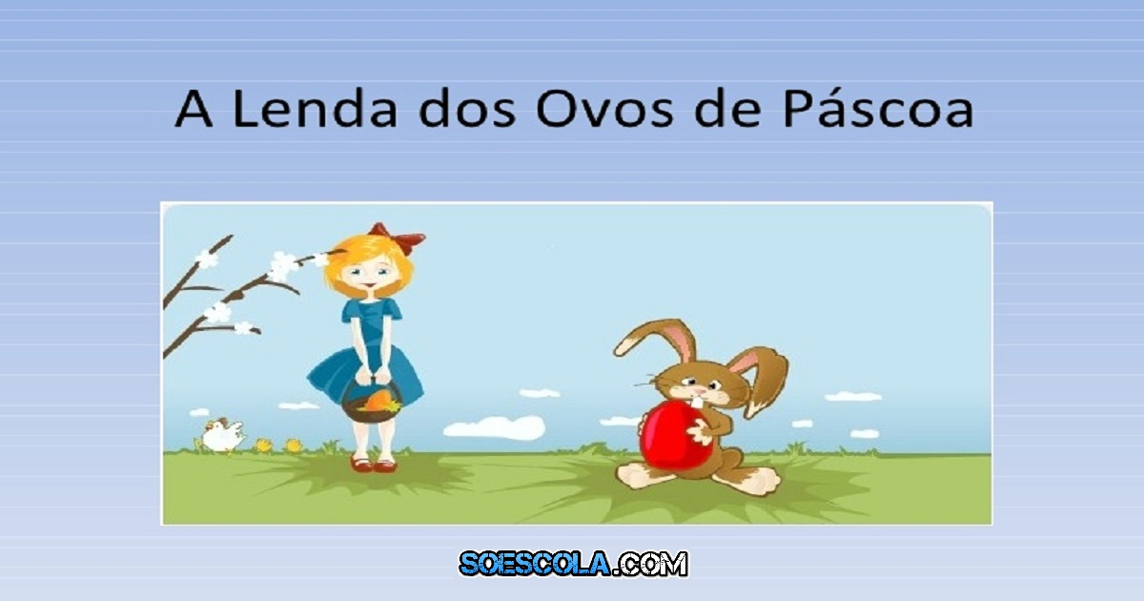

**ANEXO 2 –**

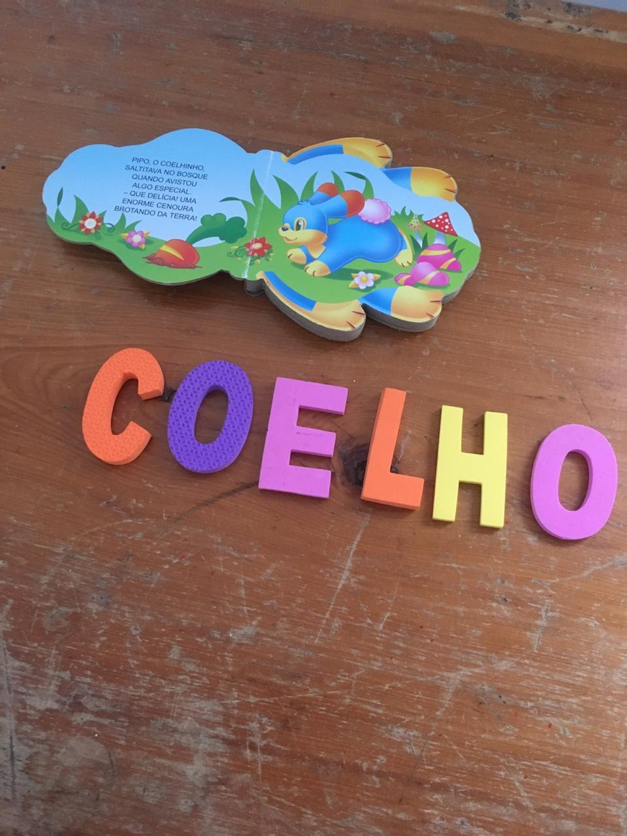

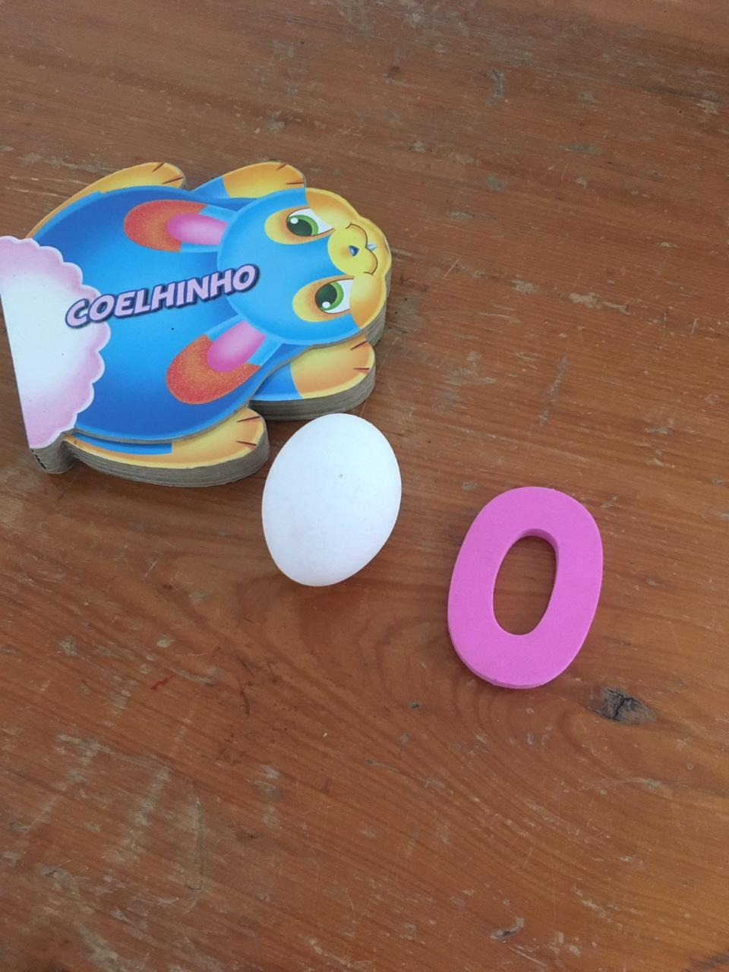

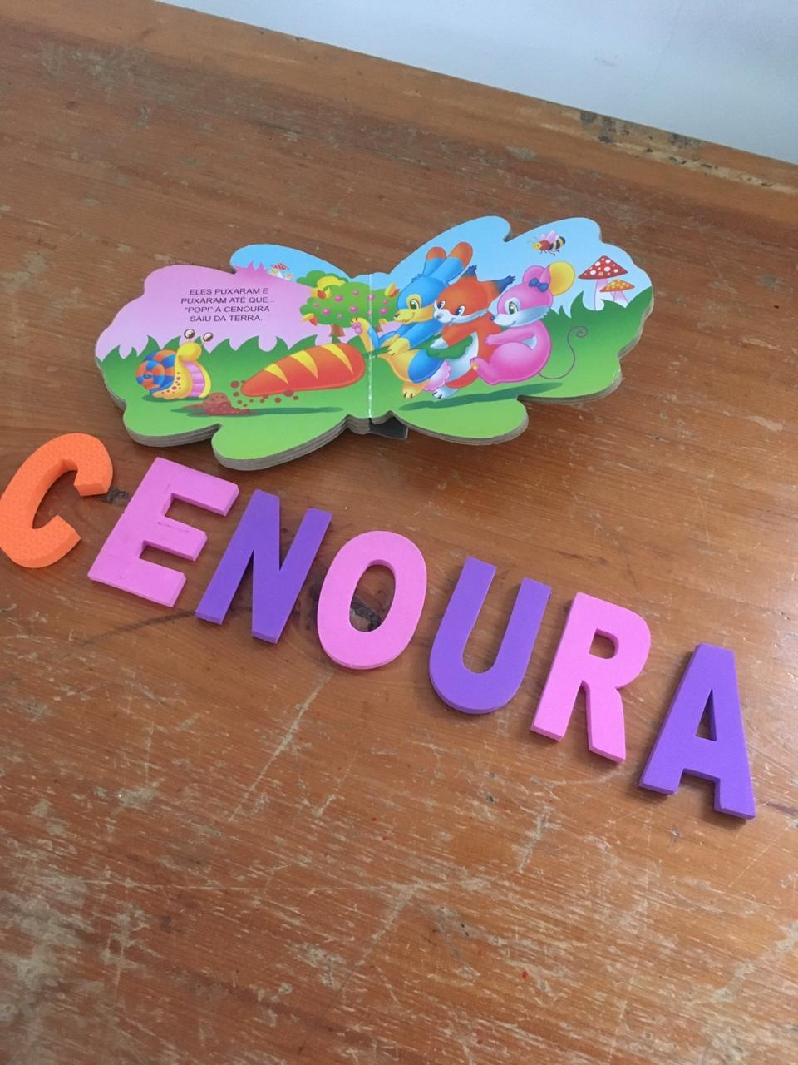

**ANEXO 3 –** Carta enigmática.

